HƯỚNG DẪN CHẤM KIỂM TRA HỌC KỲ II MÔN LÝ KHỐI 10
NĂM HỌC: 2016 - 2017

Bài | Lời giải | Điểm | Lưu ý khi chấm
Câu 1  (2đ) | * Định nghĩa: Động năng là dạng năng lượng của một vật có được do nó đang chuyển động và được xác định theo công thức :  W_{đ} = mv²  Đơn vị của động năng là jun (J)  * Định lý động năng: Độ biến thiên động năng bằng công của các ngoại lực tác dụng vào vật, công này dương thì động năng của vật tăng, công này âm thì động năng của vật giảm.  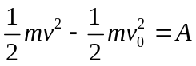  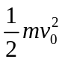, 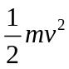 là động năng lúc đầu và lúc sau của vật  A là công của các ngoại lực tác dụng vào vật | 0,25  0,25  0,25  0,25x2  0,25  0,25  0,25
Câu 2  (2đ) | * Nội dung cơ bản của thuyết động học phân tử chất khí  - Chất khí được cấu tạo từ các phân tử có kích thước rất nhỏ so với khoảng cách giữa chúng  - Các phân tử khí chuyển động hỗn loạn không ngừng, chuyển động này càng nhanh thì nhiệt độ chất khí càng cao.  - Khi chuyển động hỗn loạn các phân tử khí va chạm vào nhau và vào thành bình gây áp suất lên thành bình  * Khí lý tưởng là chất khí trong đó các phân tử được coi là các chất điểm và chỉ tương tác với nhau khi va chạm. | 0,25x2  0,25x2  0,25x2  0,25x2
Câu 3  (1đ) | * Nguyên lí I nhiệt động lực học  Độ biến thiên nội năng của một vật bằng tổng công và nhiệt lượng mà vật nhận được.  ΔU = A + Q  * Qui ước dấu :  ΔU> 0: nội năng tăng; ΔU< 0: nội năng giảm.  A> 0: hệ nhận công; A< 0: hệ thực hiện công.  Q> 0: hệ nhận nhiệt; Q< 0: hệ truyền nhiệt. | 0,25  0,25  0,25  0,25 | Thiếu 1 ý cho đủ điểm.
Câu 4  (2đ) | a) Chọn gốc thế năng tại mặt đất.  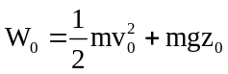  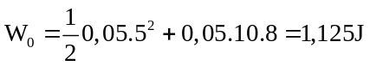  b) 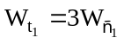  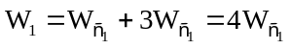  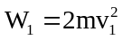  Do cơ năng bảo toàn: 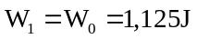  1,125 = 2.0,05.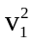  ⇒ v₁ ≈ 3,35m/s | 0,25  0,25  0,25  0,25  0,25  0,25  0,25  0,25
Câu 5  (2đ) | Ghi tóm tắt đầy đủ 3 trạng thái và 2 quá trình  a) Quá trình đẳng tích: 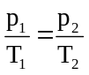  Thay số: 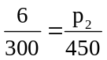 ⇒ p₂ = 9atm  b) Quá trình đẳng áp: 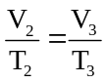  Thay số: 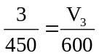 ⇒ V₃ = 4l  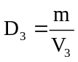 Thay số: 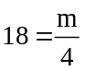  ⇒ m = 72g | 0,5  0.25  0.25  0.25  0.25  0,25  0,25
Câu 6  (1đ) | - Nội năng khí giảm: ΔU = −30J  - Khí thực hiện công: A = −50J  Nguyên lý I nhiệt động lực học:  ΔU = A + Q ⇒ −30 = −50 +Q  Q = 20J | 0.25  0.25  0.25  0.25

* Sai hoặc thiếu 1 đơn vị trừ 0,25đ. Tối đa trừ 0,5đ cả bài.

